Brüsszel, 2018. november 13.

Bridgestone VX-TRACTOR: munkára született
Maximális vontatási teljesítmény és hosszú élettartam a szántóföldeken

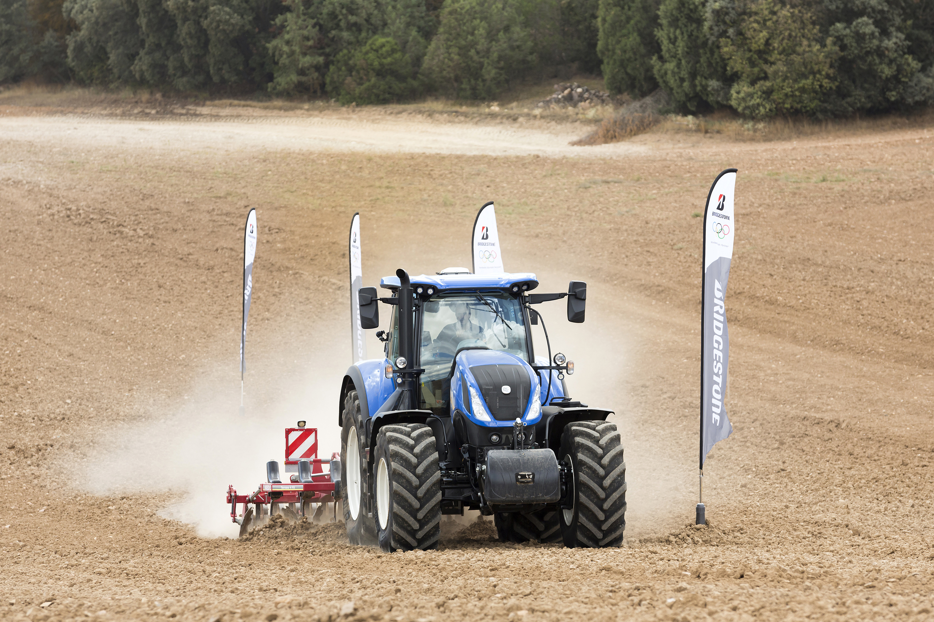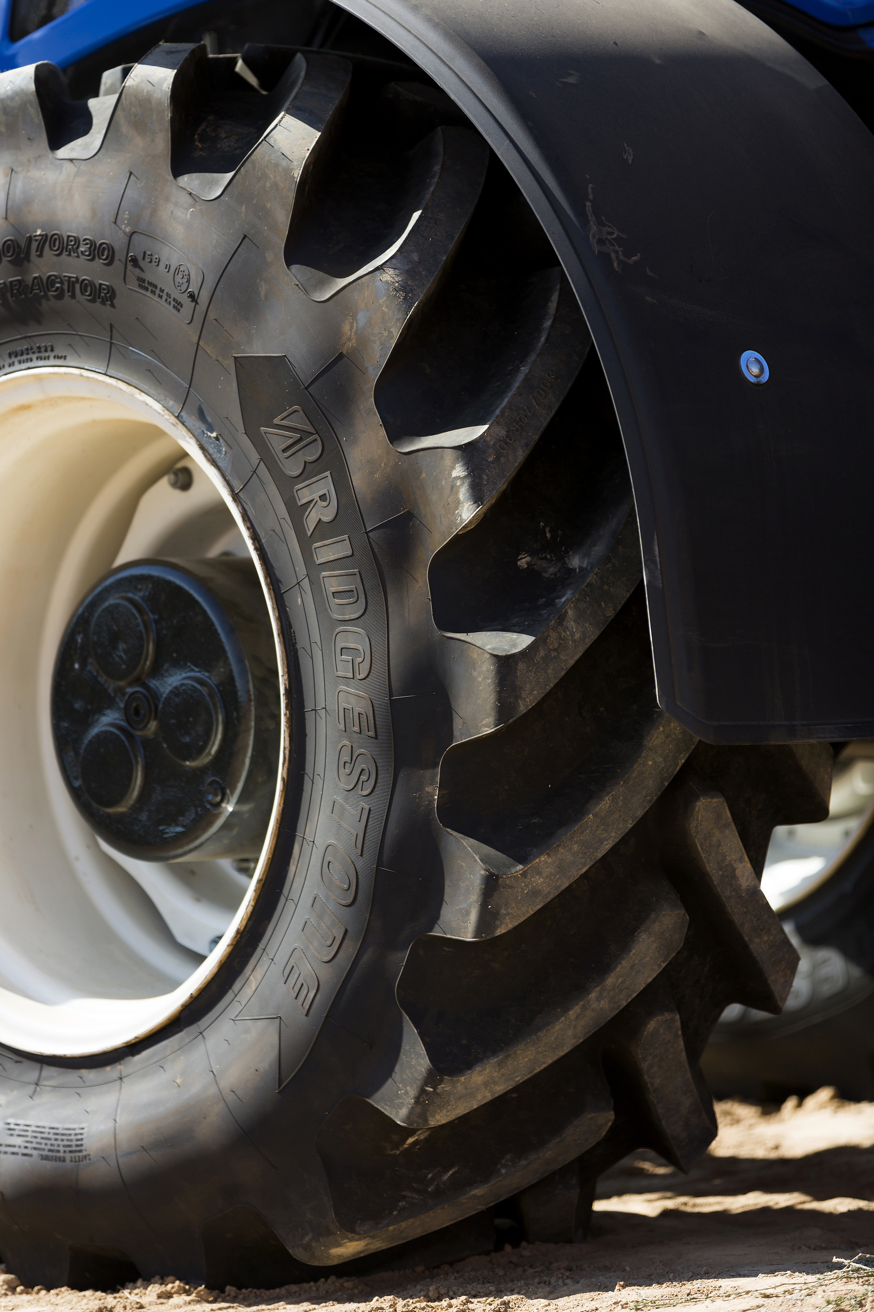

VX-TRACTOR elnevezéssel új, ultra nagy teljesítményű mezőgazdasági gumiabroncsot vezet be a Bridgestone. Az új traktorabroncs élettartama közúti használat mellett is nagyobb, így a gazdák tovább használhatják, illetve nagyobb terhet vontathatnak vele.

Erő, teljesítmény és hosszú élettartam

Az abroncs tervezésénél a gyártó célja a kiemelkedő teljesítmény elérése volt. Az új VX-TRACTOR abroncs gyártásakor a Bridgestone alkalmazta szabadalmaztatott bordázat-konstrukcióját is, így a VX-TRACTOR abroncs hosszabb és szélesebb bordázattal rendelkezik. A tervezés alatt fontos szempont volt az abroncs élettartamának növelése is, különösen a közúti használat során, amit a gyártó azzal ért el, hogy a versenytársakhoz képest akár 20%-kal is hosszabb bordákat alkalmaz az új abroncson. A karkasz kialakítása ugyanakkor minimálisra csökkenti az abroncs belső feszültségeit. Mindez lehetővé teszi, hogy az abroncsot akár 2,4 bar nyomásra fújva, nagyobb sebességgel és nagyobb terhek vontatására használhassák a gazdák.

Hosszú élettartamra tervezve

Az erősebb szerkezet és tömeg megnöveli az abroncs szilárdságát és minimálisra csökkenti a kopásból-súrlódásból, illetve a mindennapos igénybevételből eredő elhasználódást. A prémium kivitelű, hatrétegű futófelület-öv védi az abroncsot a rongálódás és az esetleges defektek ellen is. Az oldalfal felülete kisebb és külön megerősítést kapott, ami csökkenti a gumi sérülékenységét, valamint a defekt esélyét is. A VX-TRACTOR új gumikeverékkel készül, amely még jobban ellenáll a kopásnak, mint a korábbi Bridgestone abroncsok. Ez a keverék a kőolajat részben növényi olajjal helyettesíti, így meghosszabbítja az abroncs élettartamát, ugyanakkor pedig fontos előrelépést jelent a fenntartható gyártás irányába.

A végső vontatási teljesítmény

A VX-TRACTOR ugyanazt az innovatív és már bizonyított bordázatot kapta, amelyet a VT-TRACTOR-nál már alkalmazott a Bridgestone, így kivételes vontatási teljesítményt biztosít a felhasználóknak. A tesztek során bebizonyosodott, hogy a VX-TRACTOR sokkal kisebb mértékben csúszik meg, mint más gyártók termékei. A VX-TRACTOR abroncs mind a szántóföldeken, mind az utakon, nagy terhelés mellett, csúszós körülmények között és akár emelkedőkön is mindig a legjobb teljesítményt nyújtja.

A minőség az új sztenderd

Az új VX-TRACTOR abroncs jól tükrözi a Bridgestone minőség iránti elkötelezettségét, mivel az említett innovációkat a gyártó az összes elérhető abroncsméretben szabványos technológiaként alkalmazza.

„Az új VX-TRACTOR gumiabroncs a Bridgestone nagy teljesítményű traktorokra és kombájnokra tervezett VX-TRACTOR és VT-COMBINE abroncs családjának tagja. A VX-TRACTOR karkaszának kialakításánál olyan technológiát alkalmaztunk, amely lehetővé teszi, hogy az abroncs üzemi nyomását a 0,6 és 2,4 bar közötti tartományban tartsuk, illeszkedve a különböző mezőgazdasági munkák eltérő feltételeihez, biztosítva ugyanakkor, hogy a gépekkel még a legnehezebb terhek is vontathatók legyenek. Miközben a jól bevált, szabadalmaztatott bordakonstrukció optimalizálja a vontatási teljesítményt és csökkenti a megcsúszás esélyét, a megnövelt mintahossz növeli az abroncs élettartamát, amely kiemelten fontos a kombinált szántóföldi és közúti használat miatt”.– fejtette ki Mark Sanders, a Bridgestone EMEA mezőgazdasági üzletágának kereskedelmi vezetője.

Európai tervezés, Európai gyártás

A VX-TRACTOR abroncs fejlesztését a Bridgestone Olaszországban található európai K+F központja végezte, a gyártás pedig a vállalat spanyolországi, Puente San Miguel-ben lévő üzemében zajlik. Az abroncsok kezdetben 12 különböző méretben, első és hátsó tengelyen történő alkalmazásra, 24-42 hüvelyk mérettartományban készülnek. További méretek 2019 folyamán lesznek majd elérhetők.

Médiainformáció:
Liesbeth Denys,
PR és vállalati kommunikációs vezető,
Bridgestone EMEA: +32 478 78 26 22

HÁTTÉR-INFORMÁCIÓ

A Bridgestone EMEA-ról

A belgiumi központú Bridgestone Europe (BSEU) a világ legnagyobb gumiabroncs- és gumitermék-gyártó vállalata, a tokiói központú Bridgestone Corporation leányvállalata. A cég a régió 38 országában, összesen több mint 18.300 főt foglalkoztat, valamint 15 gumiabroncs- és gumitermék-gyárat, egy kiemelt K+F központot és egy tesztközpontot működtet. A Bridgestone Európában, a Közel-Keleten és Afrikában gyártott prémium gumiabroncsait világszerte értékesítik.

További információkért keresse fel a http://www.bridgestone.hu/szemely-4x4-es-kisteherabroncsok/, a https://www.bridgestonenewsroom.eu honlapokat vagy látogasson el Facebook, Instagram oldalunkra, illetve YouTube csatornánkra.

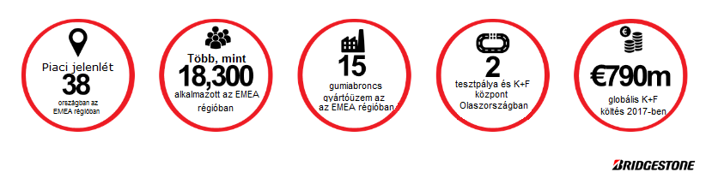

Ellenőrzött laboratóriumi méréspróbák alapján (DIN oktatási próba) (Gyorsított öregítési vizsgálat), amelyet a Bridgestone K+F részlege folytatott le.
A PCLT által a Bridgestone számára 2018 októberében elvégzett vizsgálat. Első gumik, 600/70 R30: Bridgestone VX-TRACTOR 158D és Michelin MACHXBIB 152D. Hátsó gumik, 710/70 R42: Bridgestone VX-TRACTOR 173D és Michelin MACHXBIB 173D.

